ООО УК «СИБТЕНЗОПРИБОР»

650070, Кемеровская область, г. Кемерово,

пер. Щегловский, д. 1, помещение 4

ИНН 4205274144, КПП 420501001, ОГРН 1134205022093,

Расч./счет 40702810726000000671 в ОТДЕЛЕНИИ N 8615

ПАО СБЕРБАНК РОССИИ Г. КЕМЕРОВО

Кор./счет 30101810200000000612, БИК 043207612

Тел. приемной: 8 (384-2) 77-75-35 доб. 700;

E-mail: priem@sibtenzo.com
ВЕСЫ КОНВЕЙЕРНЫЕ
Опросный лист №_______________
! | Пожалуйста, ответьте на все вопросы. Информация, полученная из заполненного Вами опросного листа, необходима нам для определения конструкции дозатора, который в наибольшей степени соответствует вашим требованиям.  Пункты, отмеченные * - ОБЯЗАТЕЛЬНЫ К ЗАПОЛНЕНИЮ.

1. Контактная информация
Предприятие:
ФИО, должность контактного лица
Телефон, факс, E-Mail контактного лица

2. Тип взвешивания
Коммерческое
или
Технологическое

3.Характористики взвешиваемого материала:
- наименование материала:
- минимальный размер частиц материала, мм:........................................................................
- максимальный размер частиц материала, мм:.......................................................................
- наибольшая линейная плотность материала*, кг/м:................................................................
- наименьшая линейная плотность материала*, кг/м:................................................................
*Линейная плотность – количество материала, в единицах массы, расположенное на одном погонном метре конвейерной ленты.

4 Технические характеристики конвейера:
- минимальная производительность конвейера, т/ч:...............................................................
- максимальная производительность конвейера, т/ч:..............................................................
- угол наклона конвейера, º:........................................................................................................
- ширина конвейерной ленты, мм:.............................................................................................
- толщина конвейерной ленты, мм:.............................................................................................
- длина конвейерной ленты (длина кольца), м:.............................................................................
- скорость движения конвейерной ленты, м/с:..........................................................................
- вид соединения конвейерной ленты:

5 Длина кабельной трассы от ГПУ весов до весового терминала, м.........................................

6 Сечение конвейерного става (свой вариант приложите к опросному листу):
 | Вариант 1: | 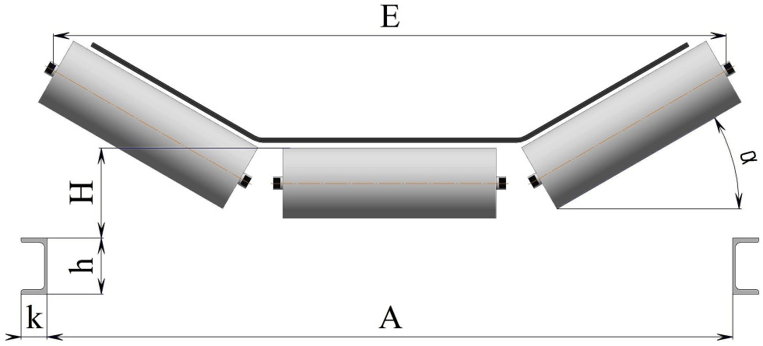 | А= |  | мм
 |  |  | Н= |  | мм
 |  |  | Е= |  | мм
 |  |  | k= |  | мм
 |  |  | h= |  | мм
 |  |  | α= |  | º

 |  | 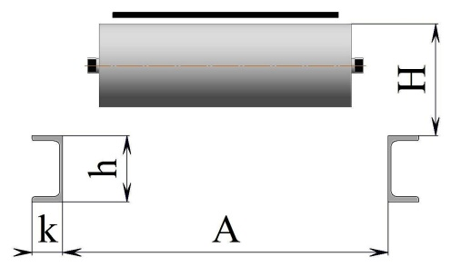 | А= |  | мм
 |  |  | Н= |  | мм
 | Вариант 2:
 |  |  | k= |  | мм
 |  |  | h= |  | мм

 | Вариант 3: | 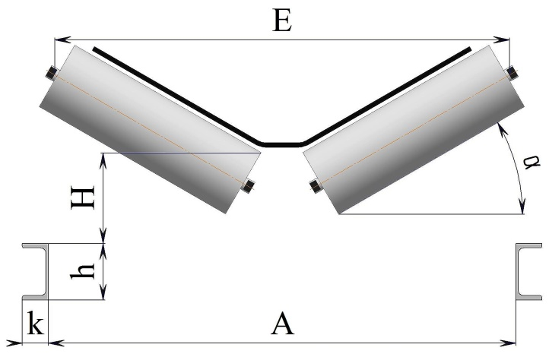 | А= |  | мм
 |  |  | Н= |  | мм
 |  |  | Е= |  | мм
 |  |  | k= |  | мм
 |  |  | h= |  | мм
 |  |  | α= |  | º

7 Размеры ролика:
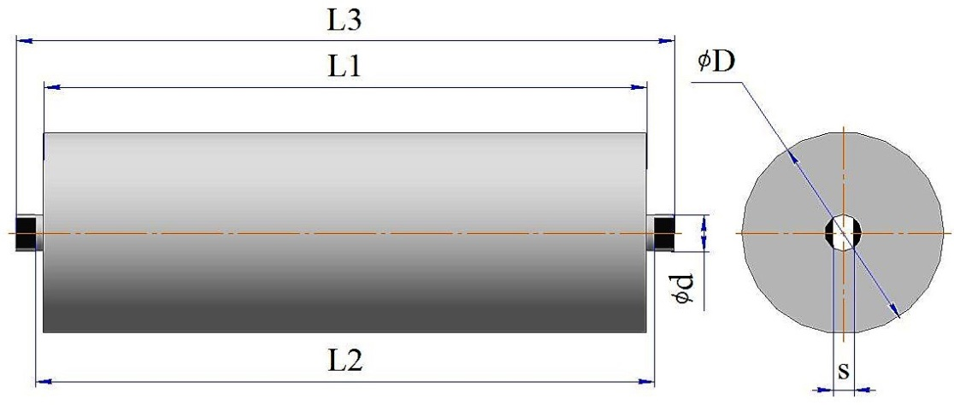 | L1= |  | мм
 | L2= |  | мм
 | L3= |  | мм
 | d= |  | мм
 | D= |  | мм
 | s= |  | мм

8 Способ доставки оборудования:
- самовывоз со склада г. Топки, Кемеровской обл.;

- доставка осуществляется Поставщиком.

9 Весовая роликоопора в комплекте*: |  | да |  | нет
*В базовой комплектации весы поставляются с весовой роликоопорой и весовыми роликами с радиальным биением 0,6мм. При этом конструкция весов позволяет использовать роликоопору и ролики конвейера, на который устанавливаются весы, что существенно снижает стоимость изготовления весов.

10 Шефмонтаж и пуско-наладочные работы: |  | да |  | нет

11 Дополнительная комплектация:
- дублирующее выносное табло;
- специализированное программное обеспечение;
- роликоопоры участка влияния (пять штук до весов и пять после);
- программно-технический комплекс (персональный компьютер; лазерный принтер; источник бесперебойного питания; сетевой фильтр; операционная система);
- образцовые гири класса М₁ массой 20кг для калибровки весов;
- устройство имитации погонных нагрузок (для размещения гирь на движущейся конвейерной ленте).

12 Количество весов, шт........................................................................................................................

13 Дополнительные требования:
______________________________________________________________________________________________________________________________________________________________________________

Примечание:
Согласно ГОСТ 8.005–2002 «Государственная система обеспечения единства измерений. Весы непрерывного действия конвейерные. Методика поверки», калибровка весов производится на месте эксплуатации, при работающем конвейере, известным весом материла, проходящего по конвейеру (материал необходимо взвесить до или после прохождения по конвейеру на контрольных весах, точность которых должна быть выше точности конвейерных весов).
Весы выпускаются по ГОСТ 30124–94 «Весы и весовые дозаторы непрерывного действия. Общие технические требования» и ТУ 4274-002-16695547-2016 «Весы конвейерные ВК-М». Технические условия», согласно которым к конвейеру и к месту установки весов предъявляется ряд требований:
− конвейер должен быть стационарный;
− рама конвейера должна быть прочной и жесткой;
− должно быть предусмотрено грузовое автоматическое натяжение конвейерной ленты;
− проскальзывание конвейерной ленты не допускается;
− поток транспортируемого материала должен быть равномерным с загрузкой в средней по ширине части конвейерной ленты;
− транспортируемый материал не должен прилипать к конвейерной ленте;
− размеры кусков транспортируемого материала не более 200мм;
− конвейерная лента должна соответствовать ГОСТ 20;
− соединение конвейерной ленты – вулканизация или склейка (соединение не должно вызывать ударов в пределах весового участка);
− скорость движения конвейерной ленты не более 5м/с, при этом скорость во время взвешивания может изменяться не более чем на 5% от скорости, на которую рассчитаны весы;
− конвейер должен иметь устройство очистки ленты;
− конвейер должен иметь центрирующие устройства, расположенные вне зоны взвешивания и участка влияния, ограничивающие перемещение ленты по ширине конвейера, для исключения влияния поперечного перемещения ленты на результаты взвешивания;
− угол наклона конвейерной ленты не более 20°;
− угол наклона боковых роликов роликоопоры весов не более 30°;
− весы должны быть удалены не менее чем на четырехкратное расстояние между осями соседних роликов от места подачи и сброса материала, приспособления для натяжения конвейерной ленты, направляющего устройства конвейерной ленты, приспособления для очистки конвейерной ленты, устройства для удаления из материала магнитных фракций;
− диапазон рабочих температур эксплуатации грузоприемного устройства весов должен быть от минус 30 до плюс 50°С; весовой прибор должен устанавливаться в помещении, при температуре от минус 10 до плюс 40°С.
При выполнении всех вышеуказанных требований метрологические характеристики весов определяются в процессе их монтажа и калибровки. Погрешность выбирается из ряда: ±0,5; ±1; ±1,5 или ±2% от измеряемой массы материала.
При использовании роликоопоры и роликов конвейера, на который устанавливаются весы, а также при невыполнении вышеуказанных требований, погрешность не нормируется.

Заполненный опросный лист Вы можете направить нам по электронной почте info@sibtenzo.com.
Для получения консультации Вы можете позвонить нам по телефону 8 (384-2) 67-22-92.
Будем рады помочь Вам!

